第七届“认证杯”数学中国
数学建模网络挑战赛
承 诺 书

我们仔细阅读了第七届“认证杯”数学中国数学建模网络挑战赛的竞赛规则。
我们完全明白，在竞赛开始后参赛队员不能以任何方式（包括电话、电子邮件、网上咨询等）与队外的任何人（包括指导教师）研究、讨论与赛题有关的问题。
我们知道，抄袭别人的成果是违反竞赛规则的，如果引用别人的成果或其他公开的资料（包括网上查到的资料），必须按照规定的参考文献的表述方式在正文引用处和参考文献中明确列出。
我们郑重承诺，严格遵守竞赛规则，以保证竞赛的公正、公平性。如有违反竞赛规则的行为，我们接受相应处理结果。
我们允许数学中国网站(www.madio.net)公布论文，以供网友之间学习交流，数学中国网站以非商业目的的论文交流不需要提前取得我们的同意。
我们的参赛队号为： 2658
参赛队员 (签名) ：
队员1：

队员2：

队员3：

参赛队教练员 (签名)：

参赛队伍组别： 本科组

第七届“认证杯”数学中国
数学建模网络挑战赛
编 号 专 用 页

参赛队伍的参赛队号：（请各个参赛队提前填写好）： 2658

竞赛统一编号（由竞赛组委会送至评委团前编号）：

竞赛评阅编号（由竞赛评委团评阅前进行编号）：

2014年第七届“认证杯”数学中国
数学建模网络挑战赛第二阶段论文

题 目 土地储备方案的风险评估
关 键 词 t-检验 熵权法 综合指数评价 BP神经网络 多因素敏感分析
摘 要：
本文结合专家打分结果对评价模型进行修正和改进，并研究指标变化临界范围的影响从而进一步提高模型的可信度和准确度。
对于问题三，首先根据五个部门的专家打分结果分别计算得到简单算术平均得分以及熵值综合得分2组综合打分数据，然后分析两组结果是否有显著性差异，依据matlab中的normplot函数绘图，判定两组评价结果服从正态分布，且适用t-检验: 双样本等方差假设。利用excel求出概率p值，使之与设定的显著性水平比较，得出结论为：熵值综合打分无显著性差异。其次，要确定哪组结果更可信，引入准确度和稳定性分析。准确度通过熵值法对附件二中的土地储备项目评价指标进行综合评价确定的排名作为标准，再结合专家综合打分所确定的排名计算排名偏差度。稳定性利用方差分析得到。综合二者分析，熵值打分数据更具有有效性。然后根据有效综合打分数据（即第二组综合打分数据）确定排名偏差阈值，筛选出低于阈值的项目序号，并利用综合指数评价进行二次分析。另外通过BP神经网络对项目进行风险分级，进一步修正之前的模型误差。所得到的结果为：
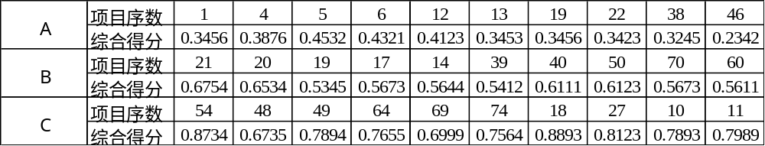
（未列出的项目则表示风险较小）
对于问题四，首先对土地收入和土地开发成本进行临界范围的计算分析，利用敏感性分析图得到两者的临界值，然后建立基于两者的多因素敏感性项目评价的基础模型，而后引入动态回收期、投资总额估算、总收储成本建立多因素敏感性分析改进模型对原有评价结果进行修正，同时得到各个指标的允许变化范围：5个指标的临界值为24.24%；36.46%；18.5%；12.3%；17.8%。

参赛队号: 2658
参赛密码
（由组委会填写）

所选题目: C 题

英文摘要（选填）

In this paper, combined with expert scoring results were revised and improved the evaluation model, and study the impact indicators of changes in the critical range so as to further improve the model's reliability and accuracy.
For problem three, first calculated respectively according to the results of expert scoring five departments are simple arithmetic average score and comprehensive score of 2 group entropy integrated rating data, then analysis the two sets of results have significant difference, according to the normplot function mapping in MATLAB, two sets of results evaluation decision to obey normal distribution, and the application of t- test: two sample equal variance assumption. Use of Excel for the probability of P value, make comparison and setting the significance level, the conclusion is: there was no significant difference in entropy comprehensive evaluation. Secondly, to determine which set of results more credible, introducing the analysis accuracy and stability. The accuracy of evaluation index by entropy method of land reserve project of Annex II to rank evaluation identified as the standard, combined with the comprehensive score ranking experts determined the computation deviation. Stability is obtained by variance analysis. Comprehensive analysis of the two data points, entropy is more effective. Then according to the effective comprehensive scoring data (i.e., second groups of comprehensive scoring data) to determine the ranking deviation threshold, screening out below the threshold of project number, evaluation and the use of comprehensive index for the two analysis. The BP neural network for risk stratification of the project, the model error correction before further. The results obtained for:

For problem four, we first calculate the critical analysis of land revenue and land development costs, using sensitivity analysis diagram to obtain critical values for both, and then establishes a basic model to evaluate project based on multi factor sensitivity of both, and then introduces the dynamic recovery period, the total investment analysis to improve the model to modify the original evaluation results of multi factor sensitivity estimation of total cost, and establish, at the same time range of each index：

一、问题重述

1.1 问题背景
土地储备，是指市、县人民政府国土资源管理部门为实现调控土地市场、促进土地资源合理利用目标，依法取得土地，进行前期开发、储存以备供应土地的行为。土地储备工作的具体实施，由土地储备机构承担。这几年来，通过实施土地收储及招拍挂，在增加地方财政收入，改善城市基础设施建设，提高土地市场的公平性和透明性方面起到了积极的作用。但是，土地收储也成为金融风险的关键环节。由于在土地收储过程中，需要动用大量的资金，而这种资金如果单纯依靠有限的财政资金是不现实。再加上，当前我国的金融产品较为单一，土地银行、土地债券、土地信托等新型的金融产品至今仍待字闺中。于是在地方政府及其财政背书的情况下，土地收储机构往往大量利用银行的授信贷款、抵押贷款等各种渠道的信贷资金收储土地。而这些资金在土地市场活跃向好的情况下，风险不易显现。而当土地市场疲软之时，极易因所收储的土地无法变现而导致金融风险的集中暴发。

1.2 问题提出

1.2.1问题三的提出
根据题设给出的专家打分数据，修正原有的评价模型使得其有更高的可行程度，进而得到有效的土地储备项目。

1.2.2问题四的提出
当某些指标的变化足够大时，原有的评估结果已不再适用，可能需要对项目重新进行评估。请建立数学模型，给出在风险评估方法中使用到的一些指标列的允许变化范围。

问题分析

2.1 问题三的分析
对于问题三，首先根据题设数据确定5组专家的综合打分值，即简单算术平均和利用熵权法确定的加权打分值，依据题意设定显著性水平值。对结果进行判断是否符合正态分布，再通过excel分别对两组评价数据进行显著性分析，得到概率值。将值与设定的显著性水平进行比较，即可得到两组数据的显著性水平的结论。
而后要分析两组数据的可信度，也就是需要分析两组综合打分的准确度和稳定性。判断两组数据的准确度，先通过熵值法对附件二中的土地储备项目指标进行综合评价确定项目排名，再由两组综合打分得到的排名与之相比的偏差得到。稳定性利用方差进行分析。综合准确度和稳定性，确定哪组数据更为可信。最后结合前两问结果确定最终有效项目。

2.2 问题四的分析
根据前三问的计算结果，再对每个指标的作用进行分析，利用敏感性分析揭示指标的影响程度，另外通过之前确立的评价阈值来进一步确定指标的变化范围。

模型假设
1、不考虑政策风险因素和市场风险因素的影响。
2、所用数据均为真实可靠。
3、不考虑其他相关费用的影响，例如销售费用、管理费用。
4、假设银行的贷款年利率为5.94%。
5、考虑银行贷款利率和市场报酬率等因素，假设每年的折现系数为10%。
6、假设5组专家的评分是相互独立和认真负责的。
7、假设两组综合打分数据显著性分析属于双样本等方差假设。
8、不考虑相关税金。

四、主要符号说明
符号 | 符号说明
 |  | 土地项目评价指标对风险等级的影响的得分权重
 |  | 指标对风险等级的影响的得分
 |  | 专家综合打分
 |  | 总合分
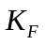 |  | 土地收入成本的临界值
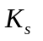 |  | 土地开发成本的临界值
NPV |  | 项目基本方案的收益净现值

五、模型建立与求解

5.1 问题三

5.1.1计算2组综合专家打分数据（简单算术平均以及熵权综合打分）
由于5组专家的打分都受到一定的主观因素影响，或者说更多的是基于某个角度的考量来进行打分，例如财务部的专家更多的从土地储备项目的投资收益来进行打分，而储备部门的专家则偏向于考虑土地储备成本的影响。所以在利用移动平滑法对缺省数据进行处理之后首先确定专家打分的2组综合数据，即简单算术评价打分和利用熵权法确定各部门打分权重的综合评价得分。而后通过分析这两组数据的有效性来进一步确定一组综合专家打分。
步骤一：由以上5个部门专家打分，可以得到一个的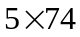原始数据矩阵为：
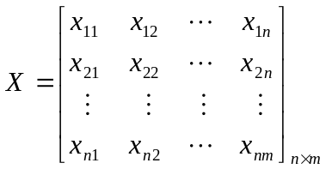
其中，为打分部门专家，其取值为5，为评价项目，其取值为74
将该矩阵进行归一化处理，即取矩阵中列向量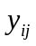与该矩阵中所有元素之和的比值作为归一化结果，其计算公式如下：
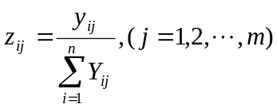
步骤二：在确定每个部门专家打分的熵权值时，本文规定其运算公式如下：
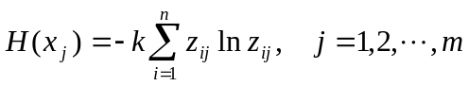
其中，为调节系数，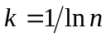,因此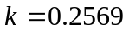；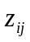为第个评价单元第个项目标准化值。通过计算可得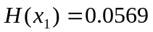；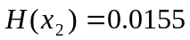；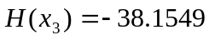；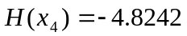，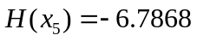。将专家打分的熵值转化为权重值：

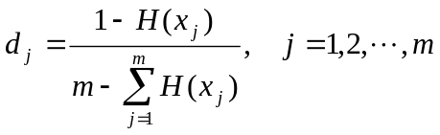
其中，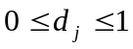，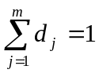；至此，得到权重值，计算得出其权值如表所示。
表5-1

步骤三：确定各评价指标的熵权综合评价值。将各指标的权值分别与其所对应的指标相乘后求和，其评价模型为：
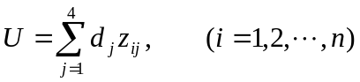
最终确定两组结合5个部门专家的综合打分数据如下表所示：
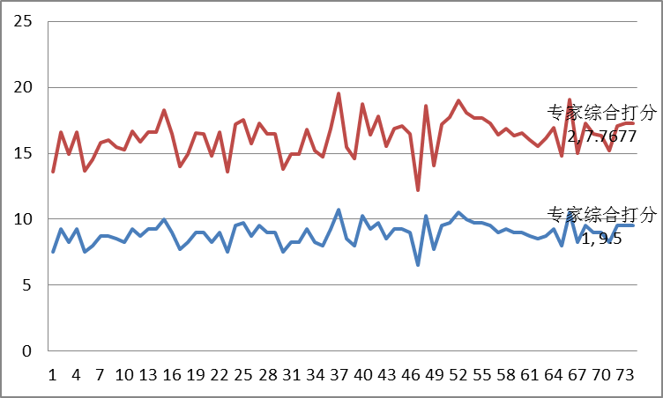
图5-1 五个部门专家的综合打分

5.1.2 两组综合打分数据服从分布的确定
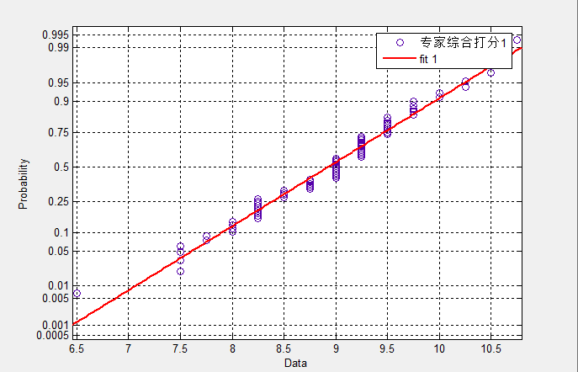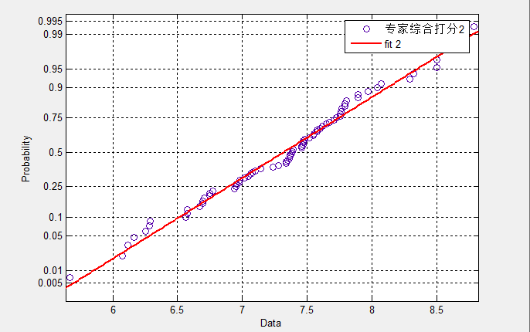
图5-2 数据是否符合正态分布的判定
表5-2Error: Reference source not found
可以看出，数据都近似在一条直线上，可以判定这2组数据符合正态分布。

- 假设检验方式的确定

对于题目给出的74的项目，依据统计学相关知识，得出此时针对所求的显著性差异，利用t检验，并转换为P值检验。

- 显著性水平的确定

显著性水平是指当原假设实际上是正确的时，检验统计量落在拒绝域的概率。常用的显著性水平为：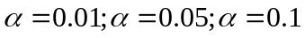。
在该处，我们将显著性水平定义如下表所示：

表5-3 显著性水平定义
概率值 | 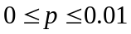 | 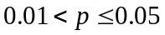 | 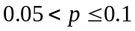 | 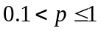
显著性水平 | 差异性极显著 | 差异性显著 | 差异性较显著 | 差异性不显著

- 模型的建立与求解

一、专家综合打分的选择模型
依据统计学中假设检验相关知识，利用t检验建立模型如下：
原假设: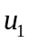=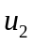；备择假设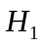：≠；
检验统计量为:
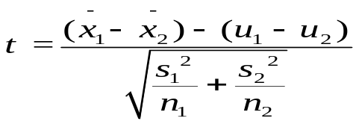

自由度为：
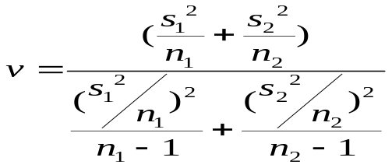

所以，目标函数为：
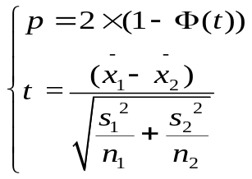

注：=第一组综合打分的均值；=第二组综合打分的均值；
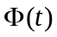为标准正态分布函数值

利用excel中数据分析工具箱求解。结合题目中给定数据。本次显著性分析应采用t-检验: 双样本等方差假设。
具体求解步骤为：
第一步：将原始数据输入excel；
第二步：选择“工具”菜单中的“数据分析”；
第三步：在“数据分析”对话框中选择“t-检验: 双样本等方差假设”；
第四步：将变量对应填入弹出的对话框，单击“确定”即可。
结果显示如下：
Error: Reference source not found
对显示结果整理，得到下表：
表5-5
 |  | 显著性水平 | 备注
综合打分2 | 0.10234 | 无显著性差异 | 值稍大于0.1
综合打分1 | 0.02077 | 差异性较显著

另外，我们得到2组综合打分的数据直方图，如下图所示：

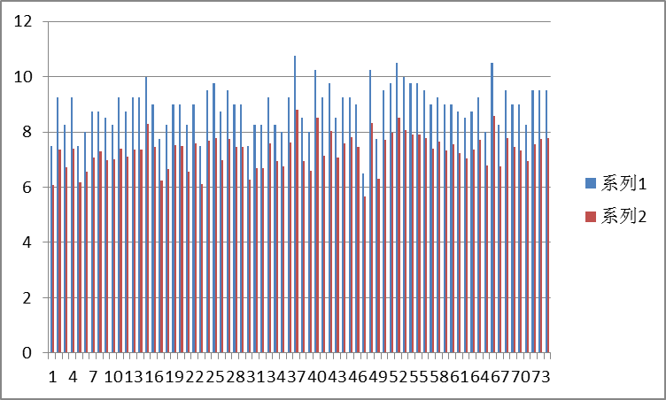
图5-3 综合打分的数据直方图
分析发现，两组数据差异均不明显。所以，两组综合评分结果都应该都不会有显著性差异或者差异性较显著。但是，第一组综合打分的差异要大于第二组。所以应当采用第二组综合打分数据对前述模型进行修正。

二、可信度分析模型
- 排名精确性的确定
排名精确性的确定，是利用选择的第二组综合专家打分数据所确定的排名与前2问模型确定的排名相比较进而利用两者的排名偏差来体现，从而起到模型的修正作用。
将以上两种数据确定的排名，进行比较，得到两组数据下的偏差。公式如下：
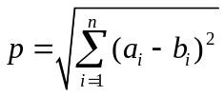
式中，为前2问所确定的灰色关联评价模型和DEA模型计算得到的对第i项土地储备项目的排名；为基于熵值法的第i个项目的排名；n为总项目数。
排名精确性程度越高，则该值越小综上得到74个项目的排名精确性如下图所示：

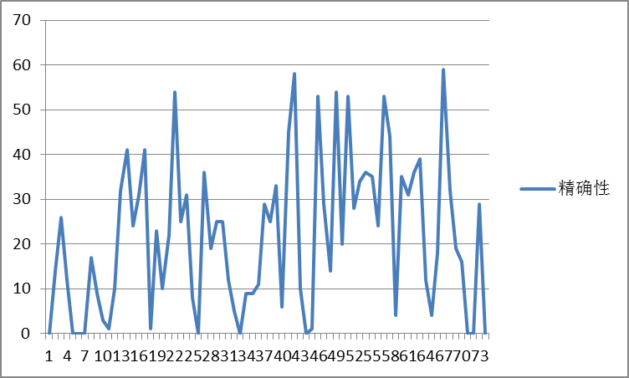
图5-4 排名精确性
所以根据结果，我们选取排名偏差值小于平均水平的项目进行分析，而排名偏差值大于平均水平，则说明原来模型所确定的排名不可信，根据数据所确定的平均排名偏差值为21.68。通过数据删选，我们确定以下项目的排名或者说综合评分具有较高的可信度：
表5-6
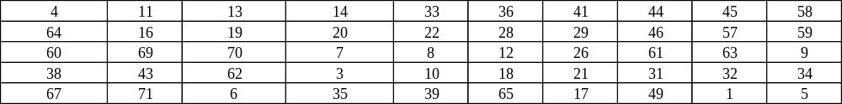

- 稳定性检验模型

稳定性的求解可以引入方差分析。二者方差，表明了两组数据的波动程度。
根据统计学中方差分析知识得到目标函数：
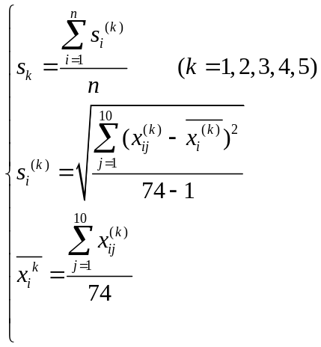

注：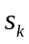为第个部门专家对土地储备项目评分的总方差的均值；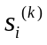为第个部门专家对第个土地评价项目评价分的方差;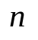为总项目数。
模型的求解
根据模型的目标函数可以直接用matlab编写程序(源程序见附录)。求解后整理得下表：
表5-7
检验项 | 综合评分1 | 综合评分2
方差 | 0.63958 | 0.56201
平均方差 | 0.92137 | 0.63803

三、基于专家打分的综合指数评价的土地储备项目风险分级模型

根据上述分析和检验后，本文最终确定有效的对象范围以及有效的专家打分综合数据，利用建立专家打分的综合指数评价的风险分级模型对原先的简单多因素模型进行修正和改进。
- 综合指数评价风险分级模型简介：
综合指数法是指在确定一套合理的经济效益指标体系的基础上，对各项经济效益指标个体指数加权平均，计算出经济效益综合值，用以综合评价经济效益的一种方法。即将一组相同或不同指数值通过统计学处理，使不同计量单位、性质的指标值标准化，最后转化成一个综合指数，以准确地评价工作的综合水平。综合指数值越大，工作质量越好，指标多少不限。
综合指数法将各项经济效益指标转化为同度量的个体指数 ，便于将各项经济效益指标综合起来，以综合经济效益指数为企业间综合经济效益评比排序的依据。各项指标的权数是根据其重要程度决定的，体现了各项指标在经济效益综合值中作用的大小。综合指数法的基本思路则是利用层次分析法计算的权重和模糊评判法取得的数值进行累乘，然后相加，最后计算出经济效益指标的综合评价指数。
结合上述分析，本文采用了专家综合打分，财务净现值，内部收益率，土地储备面积，现金流出量5个主成分。
- 五个主成分回归方程的建立
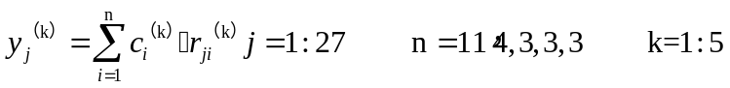

式中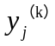表示第k主成分74个项目线性回归的预测值，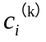 表示第k主成分第i项回归系数，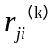第k主成分理化指标的无纲量化数据矩阵。
- 指标对风险等级的影响的得分
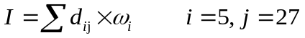
式中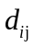表示功率系数，功效系数求法为：
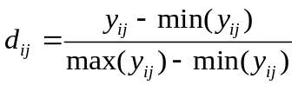
以所有参评对象中某项指标的最大值和最小值分别作为该指标的满意度和不允许值。 式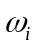为第i种主成分的权重，由各主成分的当前贡献率求得。
- 评价指标和专家的评分对项目风险等级划分影响的综合得分计算公式为：
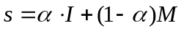
式为土地项目评价指标对风险等级的影响的得分权重，表示指标对风险等级的影响的得分，为专家综合打分，为总合分。
- 风险分级确定
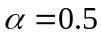
对项目的分类为四个等级：
第一等级：1，4，5，6，,12,13,19,22,38,46.
第二等级：21，20，19，17，14.
第三等级：54，48,49,64,69,74,18,27,10,11
第四等级：其他项目
由等级划分结果可看出权重不同，对有的葡萄排名影响很大，而对有的排名影响很小，因此该方法具有较强的主观因素，在此基础上我们神经网络算法进行求解，避免人为赋予权重带来的误差。
- 基于BP神经网络的风险分级模型
对数据进行归一化，以消除不同量纲带来的影响。公式为：

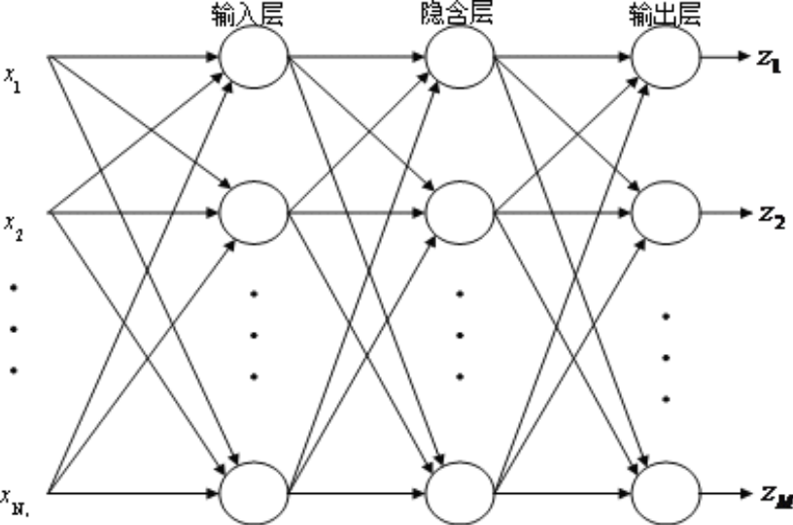
图5-4 神经网络示意图

神经网络模型的设计
在神经网络的设计过程中，首先需要设置允许精度和最多学习次数等参数。
我们设置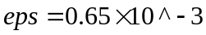，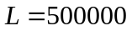。
题目要求土地项目风险分级，我们需要考虑专家评价因素和各指标影响。所以，该神经网络应该设计为2个输入，1个输出。所以，中间只需要一个隐含层。为了保证训练效果，该层设置了5个节点。
采用A、B、C、D、四级划分。四级对应的值如下表所示：
表5-8 四个等级的对应值
输出值 | 0~0.25 | 0.25~0.5 | 0.5~0.75 | 0.75~1
对应等级 | A | B | C | D

神经网络训练过程
BP 神经网络的训练可分为如下8步：
(1) 初始化BP 神经网络。用(0, 1)内的随机数给各连接权值赋初值。设置误差
函数e，允许精度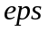 和最多学习次数L；
(2) 随机选取一个样本进行学习，并设其期望输出；
(3) 对于隐含层的每个节点，计算隐含节点的输入和输出；
(4) 利用网络期望输出和实际输出，计算误差函数对输出层的各神经元的偏导数；
(5) 利用隐含层到输出层的连接权值、输出层和隐含层的输出计算误差函数对隐含层各神经元的偏导数；
(6) 修正神经网络中的连接权值；
(7) 计算网络输出误差函数；
(8) 判断输出误差E和设定的eps 的大小关系。若E<eps或当前学习次数大于最多学习次数L，则该算法结束。否则，选择下一个学习样本，返回第二步进行下一轮学习。

表5-9 神经网络模型的结果
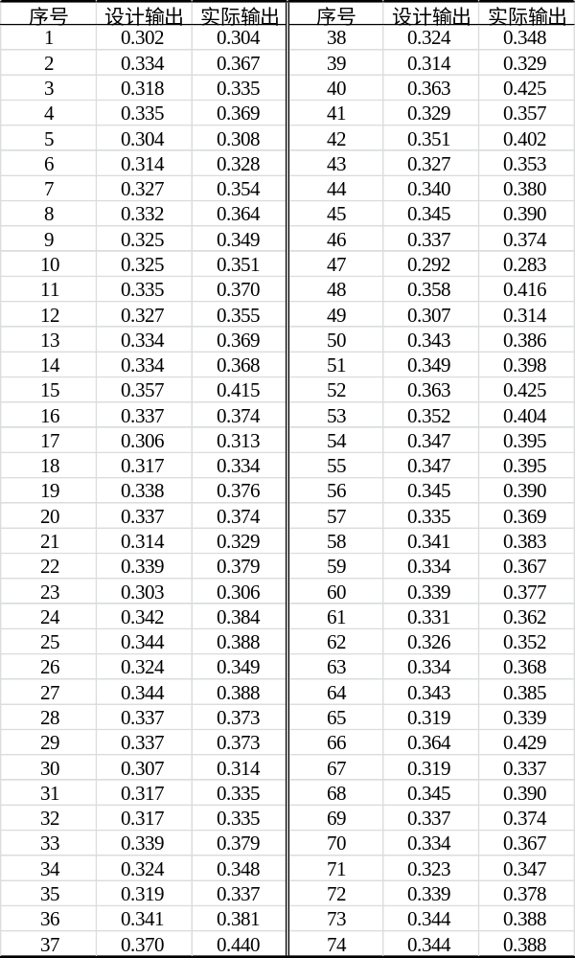
由于第四等级程度的项目风险较小，所以本文只列示等级一、二、三的土地储备项目，如下表所示：
表5-10

最终本文确定以下10个土地储备项目风险较大：
针对项目1：
该项目的收购储备面积（300000平方米）与项目投资总额估算（3482.44万元）及银行批复额度（2000万元）不成比例。银行批复额度较低，也从侧面反映出了该项目预估与执行等方面存在一定的问题，从而使银行降低了对该项目的支持力度。
针对项目4：
该项目银行批复额度占项目总投资额的比例为38.86%，而剩余的61.14%的资金将由投资方自行筹措，这将给项目的启动带来一定的困难，并且该项目的动态回收期较长，该项目有可能因为资金紧张等问题被缩减甚至停工。
针对项目5：
当土地收购开发成本增加或者土地收入减少时，该项目的财务内部收益率将发生明显变化，说明该项目的稳定性偏低。若执行该项目则将有924户人口要被迁移，此时因需要赔偿大量的安置费用而导致缩减前期预算，这样将不利于项目的顺利进行。
针对项目6：
该项目的财务内部收益率FIRR较大，由之前的分析，较大的财务内部收益率将会使财务净现值FNPV降低，从而影响该项目的盈利。而且，该项目的敏感性系数较大，稳定性弱。
针对项目12：
该项目的敏感性系数较大，抗风险能力较弱，从中也可以反映出出该项目对资金的依赖程度偏大，这些都给项目的启动带来困难。
针对项目13：
从附件看出，该项目的财务净现值，内部收益率以及动态回收期的预测均不如其他项目乐观。并且在收购储备面积不超过项目12的前提下，投资预算总额却超过了项目12，可以看出对该项目的评估并不完善准确，甚至存在严重的偏差。
针对项目19：
该项目的投资总额高达16680.8万元，而且自筹资金高达6680.08万元，单这一项，将给投资方带来一定的困难。从敏感性分析中看出，该项目易受外部不利因素的影响，综合分析，可将其舍去。
针对项目22：
该项目涉及拆迁补偿人口120户，因此针对拆迁人口需要做大量的前期工作。而且该项目单纯用来建设住宅区，建设项目单一，若此地区商业并不发达，可能对购买者没有足够的吸引力，同时由敏感性分析，该项目抗风险能力差，综合考虑后可将其排除。
针对项目38：
从敏感性分析看出，该项目的敏感性系数最大，极易受外界不利因素的影响，抗风险能力弱，并且内部收益率为0.2010，较之同等项目受益率较低，动态回收期较长，综合考虑后将其排除。
针对项目46：
该项目的银行批复额占项目总投资估计总额的35.02%，因此有大量的资金需要投资方自行解决，在资金上该项目不占优势，同时涉及拆迁补偿人口152户，相对于同等项目，该项目的投资总额（35000万元）相对较大，因此在综合竞争力上并不占优势。

5.2 问题四

5.2.1多因素敏感性分析
一、多因素敏感性分析的基本原理
多因素敏感性分析是指假定影响投资项目评价指标的众多因素的预测值与实际值发生偏离，对投资项目有关评价指标所产生的影响程度的分析。其分析可按以下步骤进行：
1． 选定拟进行敏感性分析的项目评价指标，如净现值、内部收益率。
2． 选定需要进行敏感性分析的因素，如土地收购开发成本、土地收入。
3． 确定各因素拟进行敏感性分析的变动范围及变动间距。
4． 依次计算每个因素的数值变动一定幅度后所选定评价指标的最终结果，并可以进一步绘制因素变动率与评价指标的关系图。
5． 根据计算结果和绘制的关系图判断各因素的敏感性强弱。如果某个因素的微小变动会导致评价指标较大幅度的变动，则说明该因素的敏感性强；反之则敏感性较弱。对于敏感性很强的因素，在投资项目的实施过程中应加以重点控制，以避免出现不利情况。
敏感性分析的临界值法：
1、临界值的意义。在进行内部收益率敏感性分析时，每个敏感性因素都有一个极限变化率，在此变化率下，项目内部收益率等于基准收益率，这个极限变化率就是敏感性因素的临界值。在敏感性分析图上，即是敏感性曲线与基准收益率线的交点的横坐标。
2、临界值的计算：用图解法可以近似求得临界值，但结果不准确。首先推导临界值的数学表达式。

二．土地收入以及土地成本临界值计算
本文不考虑销售税金以及其他营业税金的影响，假定土地收入以及土地开发成本的临界值分别为和，项目基本方案的收益净现值为NPV，当土地收入下降为时，项目的净现值为0，另外再假设项目的基本生成能力为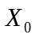，所以我们有：
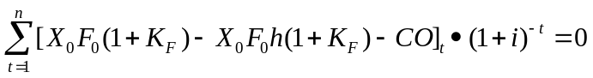
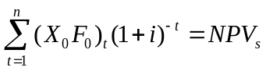

考虑到题设的数据，经过简化得到：

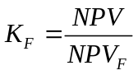

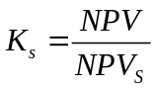

经过计算得到

表5-11
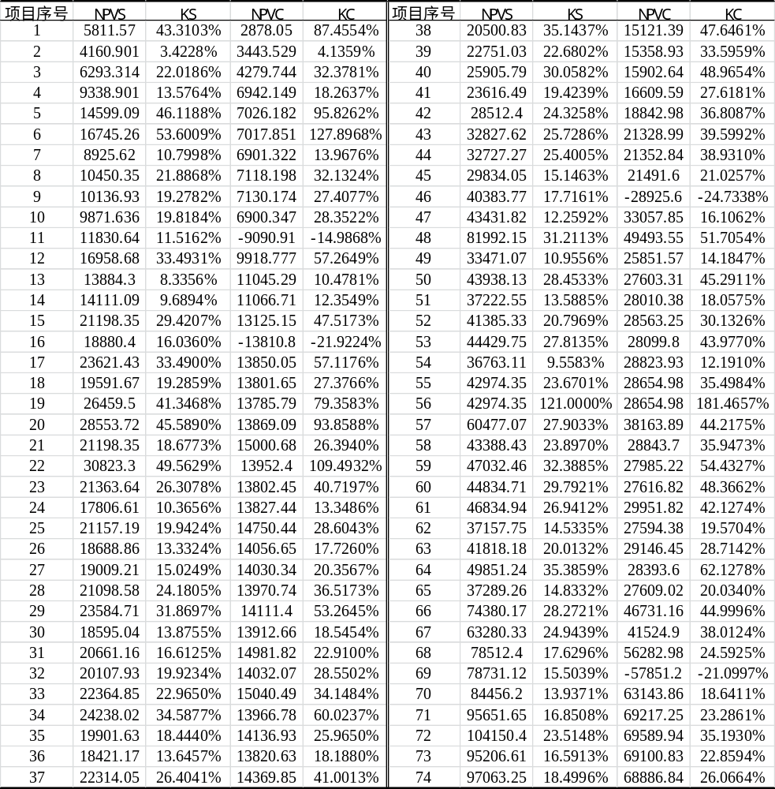

所以我们得到土地收入和土地开发成本的变化临界值分别为24.24%；36.46%。

三、多因素敏感性分析基础模型
设不确定性因素土地收购成本、土地收入，其基本方案值为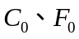,其变化率分别为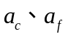，在此变化情况下，现金流入为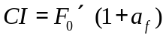,现金流出为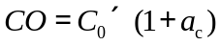。
项目临界状态为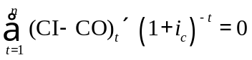，将CI、CO代入公式有：
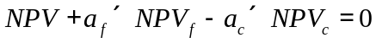
若使该项目可行，则该式应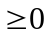对上式简化，分别以NPV除以该式，则有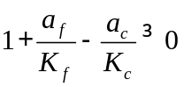，即是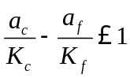，进一步简化有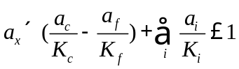，为第i个因素变化率，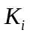为其临界值。由于一般取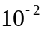级数，在精度上要求不高，可忽略不计，此时进一步简化为：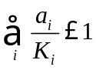
由以上分析可见，如果项目有多种因素同时变化，则只需要将它们的变化率带入上式即可迅速判断项目是否可行，用该式进行多因素敏感性分析既方便又快捷，而且直观准确。如果使用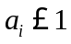判断项目是否可行理由还不够充分，这就需要计算多因素变化时的的内部收益率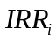，在已知的情况下，也可采取简便方法求得，首先根据国家发布的“建设项目经济评价方法与参数”规定，认为内部收益率变动与因素变化率呈线性关系，由于=0时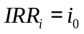，=1时，因此存在下式：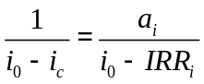
所以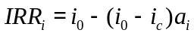。利用该式计算多因素变化时的内部收益率可以大为减少计算工作量，而误差小。

四、多因素敏感性分析改进模型
设不确定性因素为土地收入、土地开发成本、总投资额、储备成本和投资回收期、其基本方案值分别为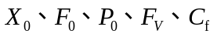，设五因素同时变化，其变化率为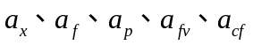。在此变化情况下，现金流入为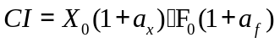，现金流出为：。
项目临界状态为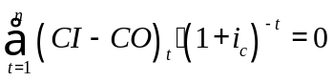，将CI和CO带入该式，则有：
对该式加以整理变成现值表示，则有：
若使项目可行，该式应，对上式都以NPV除以该式，则有
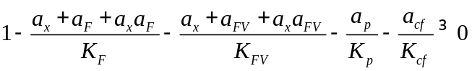
即：
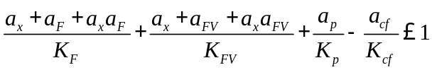
对该式进一步简化，且以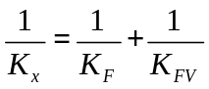
最终则有：
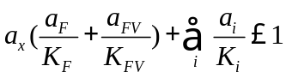

四、多因素敏感性分析结论
经过上述分析，我们可以得出如下结论：
1、敏感性分析作为项目投资评价时常用的一种方法，它在一定程度上定量描述了不确定因素变动对项目投资效果的影响，有助于搞清项目对不确定因素的不利变动所能允许的风险程度，从而采取应变措施，减小项目风险。
2、单因素敏感性分析的关键在于选定评价指标及敏感性因素，从而计算出各因素的敏感度和临界值。
3、所以我们得到上述5个指标的临界值为24.24%；36.46%；18.5%；12.3%；17.8%。

5.2.2 多因素储备项目风险评估方法
对于土地储备来说，在因素分析时不能用单因素进行风险评价，需综合考虑实际影响因素，如：收购储备面积、财务情况、回收周期、投资情况、贷款情况等诸多因素。然而每个因素都存在风险，但仅有多个孤立风险值无法预知诸项目整体风险变化趋势与土地储备决策者心理过程，一旦发生异常情况就会给土地储备部门带来不可挽回的可能性。因此，通过不可修复系统可靠性串联模型来计算预控限系数并建立风险预警控制范围，来对土地储备项目风险进行评估，使土地储备部门的每一个决策都建立在严密监控之下，将土地储备部门的调整做在风险超过警戒线或者风险发展趋势异常之前采取管理措施，降低土地储备部门发生损失的概率。
一、不可修复系统可靠性串联模型
不可修复系统是指系统或者组成单元一旦发生失效，不再修复，系统处于报废状态。对不可修复系统作三点假设：首先，认为风险评估体系的各个风险因素即为各组成单元；其次，认为系统及其组成的各单元均可能处于两种状态——正常和失效；最后，各个单元所处的状态是相对独立的。
图5-5 不可修复可靠性串联模型
如图4-1所示为n个单元组成的串联系统。串联系统特征为只有n个单元正常工作时系统才能正常工作，其中任何一个单元功能失效，测系统功能失效。
若令事件A为系统处于正常工作状态，事件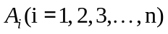为单元i处于正常状态，则串联系统特征可知：
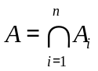
式中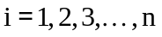。
由于诸A_{i}相互独立，则有：
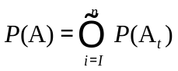
即系统的可靠度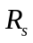与单元可靠度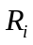关系为：
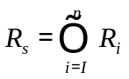
上式说明串联系统可靠度等于各独立单元可靠度的连乘积。
在土地储备项目中收益小于零的概率有接受与不可接受两种可能，并且每一个土地储备决策因素的选取都是相对独立的（我们在进行因素选取时会对因素进行分类选取，因而每个单元相对独立），所以土地储备项目决策过程可以作为不可修复系统来作考虑。

二、计算指标列的允许变化范围
假定收益小于零的概率序列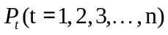服从正态随机分布。
第一步：计算均值与标准差。只要得到两个数据就可以计算均值和标准差，在控制过程中的到一个样本数据就修正一次，即：
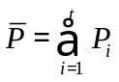
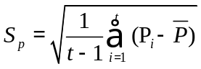
第二步：根据不可修复系统可靠性串联模型确立预控限。对土地储备的多土地储备项目因素决策过程要确保前边n个因素净现值小于零的概率P都在控制中，没有投机倾向和风险叠加的趋势。
一般的，以风险均值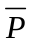为中心线，以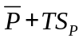为上控制限（S_{P}为标准差），下限为0。前边已经假设每个决策过程是相对独立的，综合概率P落入控制限的概率为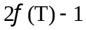,得到不可修复系统可靠性串联模型：
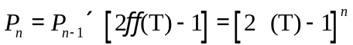
式中：T——控制限系数（一般取为3）；
——标准正态分布密度函数。
若已经有了n个土地储备项目风险影响因素，并且前（n-1）个影响因素的P都落在了相应的预控限内而不需要对土地储备部门决策作出调整，待进行的第（n+1）个因素是否进行考虑，取决于第n个因素的P是否落入相应的预控范围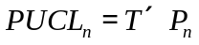(PUCL预警控制线），如果在范围内可以进行第（n+1）个土地储备项目影响因素的决策。即若第n个因素的P值落在它的预控限内，则土地储备中心不需要调整可以继续下一个因素的决策；若第n个因素决策的P值落在它的预控限外，说明土地储备部门需要做出调整，预控限回到初始状态（n从1开始），但是在计算标准差时可以利用前边落在预控限内的样本数据。
假设预控限上界限为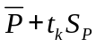,下界限为0，其中为预控限系数，它与预控限系数T和已知P连续在预控内的个数n有关，那么：
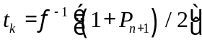
式中：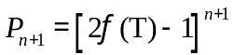
当T=3时，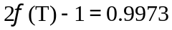，那么由上面的公式和正态分布表很容易计算出的值。用MATLAB得到的结果为
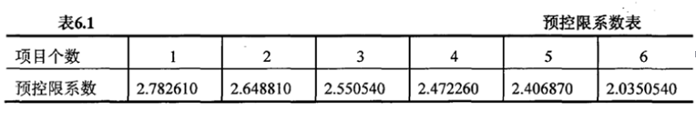
根据这个系数与各个风险值可以绘出风险预控图，进行评估决策。

三、时间序列回归判别
采取时间序列回归判别来判断土地储备机构对P_{t}的接受程度是否有异常变动的趋势，定量监测决策心理得变动。
假设，我们得到一组{P_{t}}（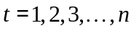），按时间顺序排成一个序列，那么观测变量P_{t}关于时间t的线性趋势方程为：
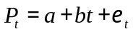
式中：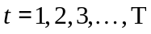,
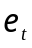——白噪声序列。
P_{t}关于时间序列自变量t的线性回归方程为：
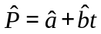
回归系数为：
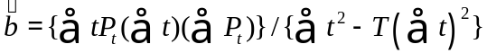
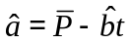
式中：——P_{t}的回归值
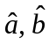——a和b的最小二乘估计，
——观测变量P_{t}和时间变量t的均值。
对时间变量t进行Student-T检验：原假设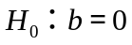；备择假设：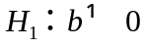。根据t检验原理，如果不能拒绝原假设，则观测值P的观测变量P_{t}与时间t无关。回归方程是一条水平线：
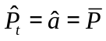
即决策的心理趋势与时间无关。
如果不能拒绝备择假设H₁，则观测变量P的观测值P_{t}与时间t有关。即回归方程就不是一条水平线，而是一条倾斜的直线，向上b大于零，向下b小于零。对土地储备项目决策来说，平稳说明决策风险倾斜不变；向下说明决策趋向谨慎；想上说明决策趋于冒险，有投机倾向。

模型的评价
传统敏感性分析方法局限性：
1、它没有考虑这些不确定性因素的波动是否符合实际情况，敏感性大小与风险性大小不一致，解决方法是基于风险概率分析。
2、对项目的风险因素只能做程度上的评价，而不能对其做大小测定。
3、对各种风险因素的变化范围的确定是模糊的、人为的，而没有给出这些因素发生变化的概率，主观性强，缺乏科学性。
4、计算方法繁琐，结论适用性差，难以进行多因素敏感性分析，敏感性因素选择不规范。
5、与盈亏平衡分析方法一样，在多方案比较情况下其结果可作为项目优选依据，但在单方案评价情况下，其结果的作用仅限于对项目本身在实施过程中的风险进行评价。
6、不过，单因素敏感性分析仅考虑单一因素孤立变动对投资项目的影响，但现实中往往多个因素同时发生变动，而且每个因素变动的幅度还可能有很大的差异，在这种情况下，还需要通过多因素敏感性分析来测算项目的风险。
采用此临界值计算方法后：
1、避免了计算的繁琐，同时使敏感性分析的作图过程大为简化。有助于决策者了解方案的风险情况。
2、敏感性分析作为项目投资评价时常用的一种方法，它在一定程度上定量描述了不确定因素变动对项目投资效果的影响，有助于搞清项目对不确定因素的不利变动所能允许的风险程度，从而采取应变措施，减小项目风险。
3、单因素敏感性分析的关键在于选定评价指标及敏感性因素，从而计算出各因素的敏感度和临界值。
4、有目的的重点控制那些最为敏感因素，减少投资控制，避免决策失误，可以让投资者更加明确地了解在项目投资过程中各因素对项目投资利润的影响，在掌握了所有的数据关系后，及时地调整项目投资计划，使整个项目的投资控制在最有利的条件下，以取得投资项目的收益最大化。
5、多因素敏感性分析的建模研究是有益的,这种方法还可同时考虑更多的不确定性因素。
6、多因素敏感性分析要考虑可能发生的各种因素不同变动幅度的多种组合，综合考虑，全面。

七、参考文献
[1]陈晓军.城市土地储备发展模式及实证研究[D].西安建筑科技大学,2010.DOI:10.7666/d.d192338.
[2]周惠珍. 投资项目评估[M]. 大连:东北财经大学出版社, 2005.
[3]朱献忠. 投资项目经济评价中不确定性分析方法研究[J]. 沿海企业与科技, 2006, (3): 25-34
[4]张瑞君. 计算机财务管理[M]. 北京:中国人民大学出版社, 2007.
[5]周良. 基于Excel构建投资项目的单因素敏感性分析模型[J]. 财会月刊, 2010, (10): 47-48
[6]孙东玲. 突出敏感指标及临界值确定方法的探讨与尝试[J]. 煤炭工程师, 1996, (4): 3-7
[7]赵秀光. 引用正交试验设计方法进行经济评价的多因素敏感性分析[J]. 中国海上石油工程, 1992, 4(2): 37-51

附录：部分程序
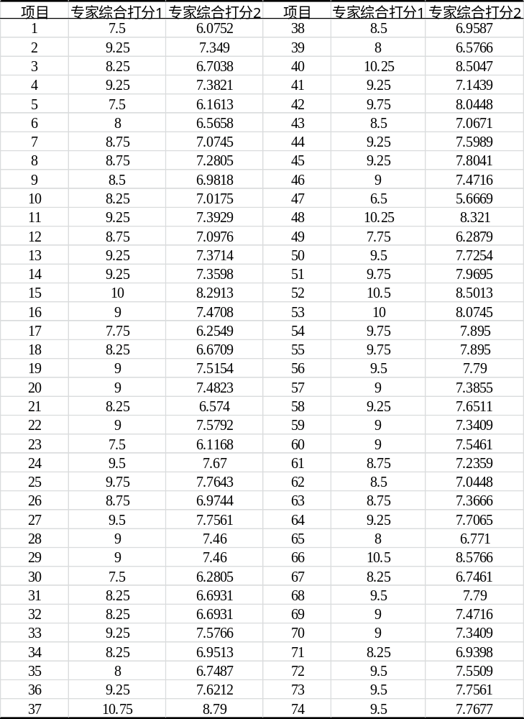

1.1.1 判断数据是否符合正态分布
%判断评价结果数据是否符合正态分布
clc
load clhsjfile
r1=sum(r1,2)';
r2=sum(r2,2)';
%通过normplot函数判断2个打分值是否符合正态分布
subplot(2,2,1)
normplot(r1)
subplot(2,2,2)
normplot(r2)
1.1.2 求解两组数据的方差
clear all
clc
clf
%调出数据
load clhsjfile
%求出方差
for i=1:74
r1(i)=sum(red1(i,:))/10;
r2(i)=sum(red2(i,:))/10;
end
for i=1:27
fch1(i)=0;
fch2(i)=0;
for j=1:10
fch1(i)=fch1(i)+(red1(i,j)-r1(i))^2;
fch2(i)=fch2(i)+(red2(i,j)-r2(i))^2;
end
fchj1(i)=sqrt(fch1(i)/9);
fchj2(i)=sqrt(fch2(i)/9);
end
fchjpj1=(sum(fchj1))/74;
fchjpj2=(sum(fchj2))/74;
for i=1:28
w1(i)=sum(white1(i,:))/10;
w2(i)=sum(white2(i,:))/10;
end
for i=1:28
fcb1(i)=0;
fcb2(i)=0;
for j=1:10
fcb1(i)=fcb1(i)+(white1(i,j)-w1(i))^2;
fcb2(i)=fcb2(i)+(white2(i,j)-w2(i))^2;
end
fcbj1(i)=sqrt(fcb1(i)/9);
fcbj2(i)=sqrt(fcb2(i)/9);
end
fcbjpj1=(sum(fcbj1))/28;
fcbjpj2=(sum(fcbj2))/28;
fcpj1=(fchjpj1+fcbjpj1)/2;
fcpj2=(fchjpj2+fcbjpj2)/2;

1.1.3 基于熵值法判断两组数据的准确度
clear all
clc
load xqdffile redxq1 redxq2 whitexq1 whitexq2
[hjxq1,hjxqpm1]=sort(redxq1);
[bjxq1,bjxqpm1]=sort(whitexq1);
[hjxq2,hjxqpm2]=sort(redxq2);
[bjxq2,bjxqpm2]=sort(whitexq2);
load fxwzfile
[z1,hpm1]=sort(hjxqpm1);
[z2,hpm2]=sort(hjxqpm2);
[z3,bpm1]=sort(bjxqpm1);
[z4,bpm2]=sort(bjxqpm2);

%将数值标准化处理，处理为0~1之间
[hfxwz1,minhfxwz,maxhfxwz]=premnmx(hfxwz');
hfxwz1=hfxwz1';
hfxwz=(hfxwz1+1)/2*100;
sumh=sum(hfxwz);
for i=1:55
for j=1:27
ph(j,i)=hfxwz(j,i)/sumh(i);
end
end
k=1/log(27);
for i=1:55
eh(i)=0;
for j=1:27
if ph(j,i)==0
eh(i)=eh(i);
else
eh(i)=eh(i)+ph(j,i)*log(ph(j,i));
end
end
eh(i)=-k*eh(i);
end
Eh=sum(eh);
gh=(1-eh)/(55-Eh);

Gh=sum(gh);
wh=gh/Gh;
for i=1:27
sh(i)=0;
for j=1:55
sh(i)=sh(i)+wh(j)*ph(i,j);
end
end
[f,hjpm]=sort(sh);
[q1,i1]=sort(hjpm);
[q2,i2]=sort(hpm1);
[q3,i3]=sort(hpm2);
hjpjwc1=sum(abs(i1-i2))/27/27
hjpjwc2=sum(abs(i1-i3))/27/27
if hjpjwc1<hjpjwc2
[bfxwz1,minbfxwz,maxbfxwz]=premnmx(bfxwz');
bfxwz1=bfxwz1';
bfxwz=(bfxwz1+1)/2*100;

sumb=sum(bfxwz);
for i=1:55
for j=1:28
pb(j,i)=bfxwz(j,i)/sumb(i);
end
end
k=1/log(28);
for i=1:55
eb(i)=0;
for j=1:28
if pb(j,i)==0
eb(i)=eb(i);
else
eb(i)=eb(i)+pb(j,i)*log(pb(j,i));
end
end
eb(i)=-k*eb(i);
end
Eb=sum(eb);
gb=(1-eb)/(55-Eb);

%求权重
Gb=sum(gb);
wb=gb/Gb;
%根据上述权重求取由该法求得的得分
for i=1:28
sb(i)=0;
for j=1:55
sb(i)=sb(i)+wb(j)*pb(i,j);
end
end
[f,bjpm]=sort(sb);
[q4,i4]=sort(bjpm);
[q5,i5]=sort(bpm1);
[q6,i6]=sort(bpm2);

bjpjwc1=sum(abs(i4-i5))/28/28
bjpjwc2=sum(abs(i4-i6))/28/28
end

1.2 问题二的matlab程序
1.2.1 神经网络训练的主程序
%以下进行神经网络的训练并求出分级
clear all
clc
clf
load lhzbdffile
load zldffile
%对已有数据进行升序，以利于之后取得神经网络训练所需数据
[hptlhdf,a,b]=premnmx(hptlhdf);
hptlhdf=(1+hptlhdf)/2;
[bptlhdf,a,b]=premnmx(bptlhdf);
bptlhdf=(1+bptlhdf)/2;
[hlhdfsx q1]=sort(hptlhdf);
[blhdfsx q2]=sort(bptlhdf);
[hzldfsx q3]=sort(hjzldf);
[bzldfsx q4]=sort(bjzldf);
hjxl1=[hlhdfsx(1) hlhdfsx(3) hlhdfsx(6) hlhdfsx(8) hlhdfsx(11) hlhdfsx(14) ...
hlhdfsx(17) hlhdfsx(20) hlhdfsx(22) hlhdfsx(25) hlhdfsx(27)];
hjxl2=[hzldfsx(1) hzldfsx(3) hzldfsx(6) hzldfsx(8) hzldfsx(11) hzldfsx(14) ...
hzldfsx(17) hzldfsx(20) hzldfsx(22) hzldfsx(25) hzldfsx(27)];
hjxl3=0:0.1:1;
%以下开始进行神经网络训练
p=[hjxl1;hjxl2];
t=hjxl3;
bounds=[0 1;0 1];
net=newff(bounds,[2,5,1],{'tansig','tansig','purelin'},'traingdx');
net.trainparam.show=1000;
net.trainparam.lr=0.05;
net.trainparam.epochs=500000;
net.trainparam.goal=0.65e-4;
net=train(net,p,t);

%检验该神经网络
t1=sim(net,p);
fc1=0;
for i=2:11
fc1=fc1+abs((t1(i)-t(i))/t(i));
end
disp('本次神经网络输出的误差为：')
pjfc1=fc1/11
if pjfc1<0.1
disp('该神经网络的输出误差小于0.1.可以使用')
else
disp('该神经网络的输出误差大于0.1，需重新设定参数')
end
%以下将源数据带入得到分级结果
pn=[hptlhdf;hjzldf];
hjfjsz=sim(net,pn);
%将结果进行分级
i1=0;i2=0;i3=0;i4=0;i5=0;
for i=1:27
if hjfjsz(i)>=0.75
i1=i1+1;
ha(1,i1)=i;
ha(2,i1)=hjfjsz(i);
elseif hjfjsz(i)>=0.6&&hjfjsz(i)<0.75
i2=i2+1;
hb(1,i2)=i;
hb(2,i2)=hjfjsz(i);
elseif hjfjsz(i)>=0.5&&hjfjsz(i)<0.75
i3=i3+1;
hc(1,i3)=i;
hc(2,i3)=hjfjsz(i);
elseif hjfjsz(i)>=0.25&&hjfjsz(i)<0.5
i4=i4+1;
hd(1,i4)=i;
hd(2,i4)=hjfjsz(i);
else
i5=i5+1;
he(1,i5)=i;
he(2,i5)=hjfjsz(i);
end
end
ha,hb,hc,hd,he

bjxl1=[blhdfsx(1) blhdfsx(3) blhdfsx(6) blhdfsx(9) blhdfsx(12) blhdfsx(14) ...
blhdfsx(17) blhdfsx(20) blhdfsx(23) blhdfsx(26) blhdfsx(28)];
bjxl2=[bzldfsx(1) bzldfsx(3) bzldfsx(6) bzldfsx(9) bzldfsx(12) bzldfsx(14) ...
bzldfsx(17) bzldfsx(20) bzldfsx(23) bzldfsx(26) bzldfsx(28)];
bjxl3=0:0.1:1;
p=[bjxl1;bjxl2];
t=bjxl3;
bounds=[0 1;0 1];
net=newff(bounds,[2,5,1],{'tansig','tansig','purelin'},'traingdx');
net.trainparam.show=1000;
net.trainparam.lr=0.05;
net.trainparam.epochs=500000;
net.trainparam.goal=0.65e-3;
net=train(net,p,t);

t2=sim(net,p);
fc2=0;
for i=2:11
fc2=fc2+abs((t2(i)-t(i))/t(i));
end
disp('本次神经网络输出的误差为：')
pjfc2=fc2/11
if pjfc2<0.1
disp('该神经网络的输出误差小于0.1.可以使用')
else
disp('该神经网络的输出误差大于0.1，需重新设定参数')
end
%以下将源数据带入得到分级结果
pn=[bptlhdf;bjzldf];
bjfjsz=sim(net,pn);
i1=0;i2=0;i3=0;i4=0;i5=0;
for i=1:28
if bjfjsz(i)>=0.75
i1=i1+1;
ba(1,i1)=i;
ba(2,i1)=bjfjsz(i);
elseif bjfjsz(i)>=0.5&&bjfjsz(i)<0.75
i2=i2+1;
bb(1,i2)=i;
bb(2,i2)=bjfjsz(i);
elseif bjfjsz(i)>=0.5&&bjfjsz(i)<0.6
i3=i3+1;
bc(1,i3)=i;
bc(2,i3)=bjfjsz(i);
elseif bjfjsz(i)>=0.25&&bjfjsz(i)<0.5
i4=i4+1;
bd(1,i4)=i;
bd(2,i4)=bjfjsz(i);
else
i5=i5+1;
be(1,i5)=i;
be(2,i5)=bjfjsz(i);
end
end
ba,bb,bc,bd,be

clc
clf
load lhzbdffile
load zldffile
plot(1:27,hjzldf,'r*-',1:27,hptlhdf,'bo-');

